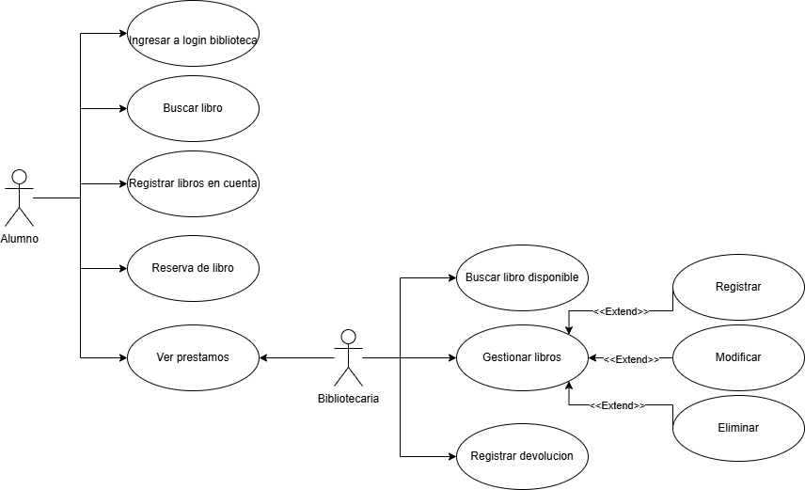 **Caso de Uso 1: Ingresar a Login Biblioteca**

**1. Nombre:** Ingresar a Login Biblioteca **2. Actor:** Alumno **3. Objetivo:** Autenticar al Alumno en el sistema de la biblioteca. **4. Precondiciones:** Sistema operativo; Alumno tiene credenciales válidas.

**5. Flujo Principal (Paso a Paso):**

Paso 1: Acceso a Login: Alumno abre sistema, ve pantalla de login.

Paso 2: Ingreso Credenciales:Alumno ingresa usuario y contraseña.

*Paso 3: Iniciar Sesión:** Alumno hace clic en "Iniciar Sesión".

* **Paso 4: Validación:**

* **Válidas:** Sistema autentica, redirige a perfil.

* **Inválidas:** Sistema muestra error, Alumno puede reintentar.

**6. Flujos Alternativos:**

* **FA-1: Olvidé Contraseña:** Alumno inicia proceso de recuperación.

* **FA-2: Bloqueo Cuenta:** Cuenta bloqueada por intentos fallidos.

**7. Postcondiciones:** * **Éxito:** Alumno autenticado. * **Fracaso:** Alumno no ha iniciado sesión.

**Caso de Uso 2: Buscar Libro (Breve)**

**1. Nombre:** Buscar Libro **2. Actor:** Alumno **3. Objetivo:** Encontrar libros en el catálogo de la biblioteca. **4. Precondiciones:** Sistema operativo; catálogo disponible.

**5. Flujo Principal (Paso a Paso):**

* **Paso 1: Acceso Búsqueda:** Alumno accede a función "Buscar libro".

* **Paso 2: Ingreso Criterios:** Alumno ingresa título, autor, ISBN, etc.

* **Paso 3: Ejecutar Búsqueda:** Alumno inicia la búsqueda.

* **Paso 4: Resultados:**

* **Libros encontrados:** Sistema muestra lista (título, autor, disponibilidad).

* **No encontrados:** Sistema muestra mensaje "sin resultados".

**6. Flujos Alternativos:**

* **FA-1: Filtros:** Alumno usa filtros (categoría, etc.).

* **FA-2: Paginación:** Resultados en varias páginas.

* **FA-3: Detalles:** Alumno selecciona libro para ver detalles.

**7. Postcondiciones:** Alumno ha recibido resultados de búsqueda o mensaje.

**Caso de Uso 3: Registrar Libros en Cuenta (Breve)**

**1. Nombre:** Registrar Libros en Cuenta (Añadir a lista personal) **2. Actor:** Alumno **3. Objetivo:** Guardar un libro de interés en la lista personal del Alumno. **4. Precondiciones:** Alumno ha iniciado sesión; libro existe en catálogo.

**5. Flujo Principal (Paso a Paso):**

* **Paso 1: Buscar y Seleccionar:** Alumno busca y selecciona un libro.

* **Paso 2: Opción Registro:** Sistema muestra opción "Registrar en mi cuenta".

* **Paso 3: Confirmar Registro:** Alumno hace clic para registrar.

* **Paso 4: Proceso Registro:**

* **Ya registrado:** Sistema informa que ya está en la lista.

* **No registrado:** Sistema añade libro a lista, muestra confirmación.

**6. Flujos Alternativos:**

* **FA-1: Fallo Registro:** Sistema muestra error genérico.

**7. Postcondiciones:** Libro añadido a lista personal o informado que ya existe.

**Caso de Uso 4: Reserva de Libro (Breve)**

**1. Nombre:** Reserva de Libro **2. Actor:** Alumno **3. Objetivo:** Reservar un libro no disponible para préstamo inmediato. **4. Precondiciones:** Alumno ha iniciado sesión; libro existe, no disponible; Alumno elegible para reservar.

**5. Flujo Principal (Paso a Paso):**

* **Paso 1: Buscar y Seleccionar:** Alumno busca libro, ve que no está disponible.

* **Paso 2: Opción Reserva:** Sistema muestra opción "Reservar Libro".

* **Paso 3: Intentar Reserva:** Alumno hace clic en "Reservar".

* **Paso 4: Verificación Condiciones:**

* **No cumple:** Sistema muestra motivo (límite, multas).

* **Cumple:** Sistema registra reserva, asigna turno, muestra confirmación.

**6. Flujos Alternativos:**

* **FA-1: Cancelar Reserva:** Alumno cancela reserva desde su perfil.

* **FA-2: Libro Disponible:** Si libro se vuelve disponible, ofrece préstamo.

**7. Postcondiciones:** Reserva registrada o informada razón de no reserva.

**Caso de Uso 5: Ver Préstamos (Breve)**

**1. Nombre:** Ver Préstamos **2. Actor:** Alumno **3. Objetivo:** Consultar historial de préstamos, fechas de devolución y multas. **4. Precondiciones:** Alumno ha iniciado sesión; tiene préstamos (activos/historial).

**5. Flujo Principal (Paso a Paso):**

* **Paso 1: Acceso Sección:** Alumno selecciona "Ver préstamos" en su perfil.

* **Paso 2: Presentación Préstamos:**

* **Con préstamos:** Sistema muestra lista (título, fechas, estado, multas).

* **Sin préstamos:** Sistema muestra mensaje "No hay préstamos".

**6. Flujos Alternativos:**

* **FA-1: Renovación:** Alumno intenta renovar préstamo.

* **FA-2: Filtros/Orden:** Alumno filtra u ordena historial.

**7. Postcondiciones:** Alumno ha revisado su información de préstamos.